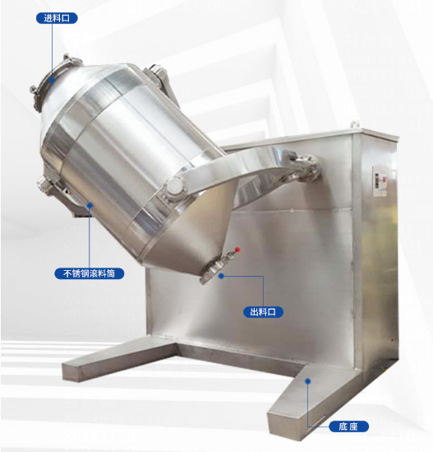

三维混料机1

适用物料：干粉，工作方式：扩散混合机，结构形式：圆筒混合机，料筒容积：50L，装料容积:45L；处理量：15-20KG；主轴转速：0-20；电机功率1.1KW

三维混料机2

适用物料：干粉，工作方式：扩散混合机，结构形式：圆筒混合机，料筒容积：20L，装料容积:15L；处理量：5-10KG；主轴转速：0-20；电机功率0.37KW

